附件1
离校系统操作手册-教师 （简化）

1.学生离校管理
以学生为单位或以部门为单位查看各个学生、业务的办理情况。
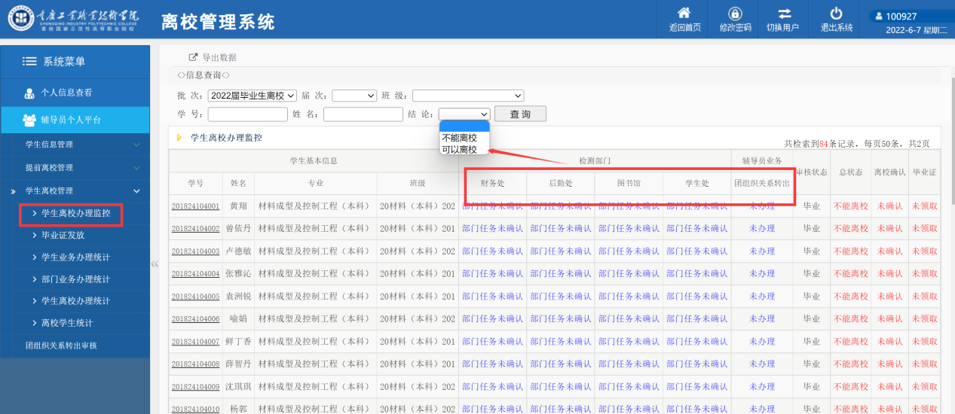
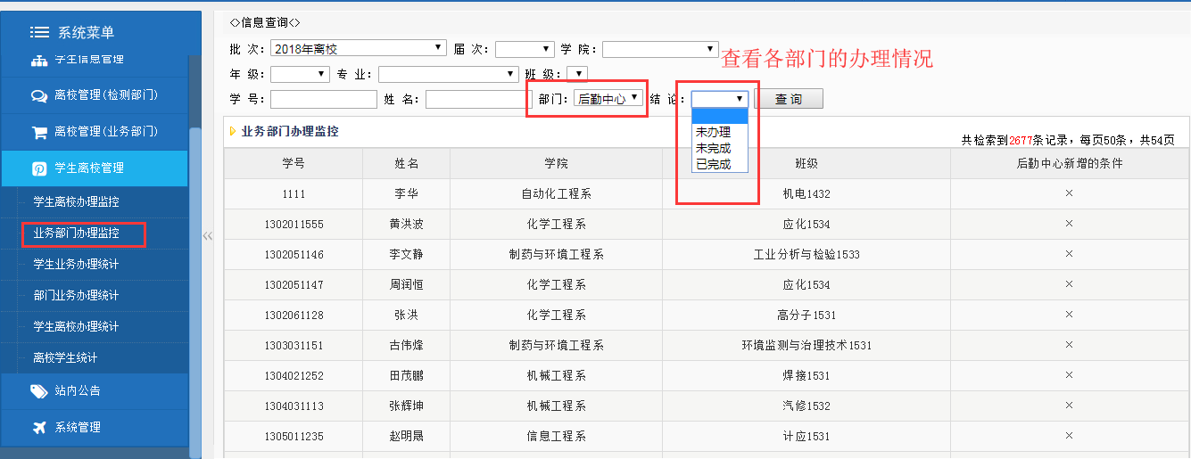

2.团组织关系转出审核
学生团组织关系转出，需要离校同学进行申请，申请后由辅导员在此处进行审核操作，审核后通过即可表示团组织关系转出业务办理完成
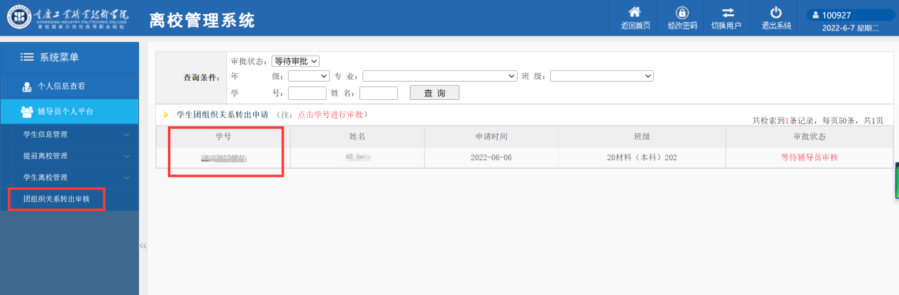

3.辅导员业务操作
辅导员在学生各项业务办理完成以后，可查看“离校结论”为“可以离校”，则可以设置学生毕业证发放状态，批量发放；如果不能离校，系统则会限制操作
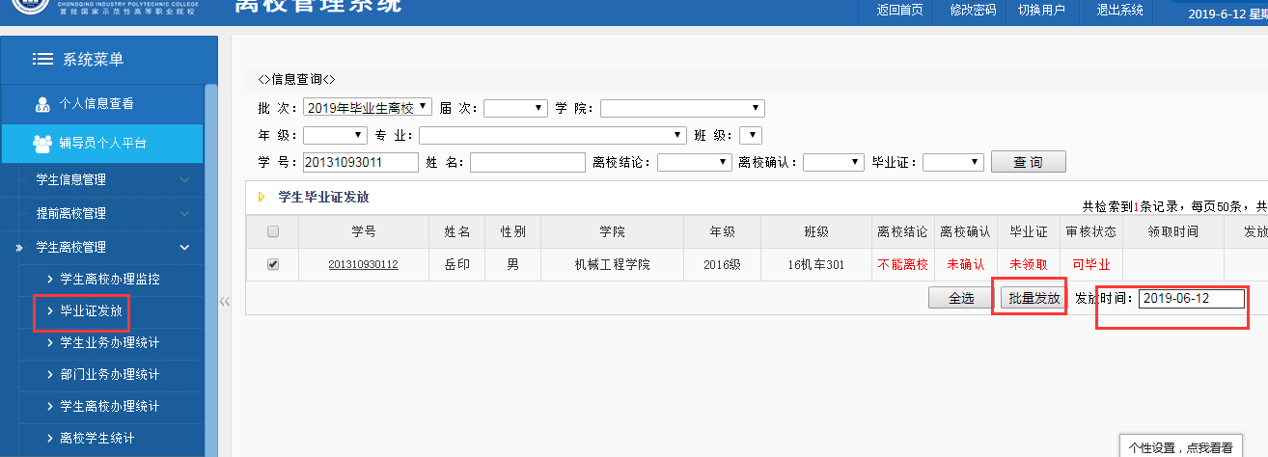
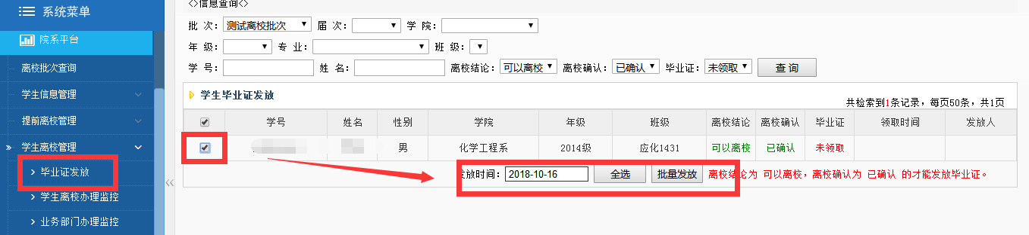

4.学生信息管理
辅导员查看所带班级信息、学生信息，信息均来自于学工系统，不可更改、删除，只能查看。
